基于BP神经网络预测药芯焊条耐磨性
武汉理工大学(430063) 卜智翔 李爱农
武汉大学(430063) 施雨湘
摘 要 ：应用Matlab语言及其神经网络工具包，通过BP神经网络，对WRS型金属基陶瓷药芯焊条堆焊层耐磨性进行模拟和预测。结果表明，该方法能够较准确地预测该药芯焊条在泥砂磨损中的耐磨性能。
关键词：神经网络 药芯焊条 耐磨性
WEARABILITY FORECAST OF FLUX-CORED ELECTRODE BASEDON BP NEURAL NETWORK
Wuhan University of Technology Bu Zhixiang Li Ainong
Wuhan UniversityShi Yuxiang
Abstract This paper adopts Matlab language and its ANN toolbox, with BP(Back-Propagation Network) neural network, to simulate and forecast the wear ability of surfacing layer using the WRS type ceramal flux-cored electrode. As a result, the method can exactly forecast the wear ability of the flux-cored electrode under the condition of the clay-slurry abrasion.
Key words: neural network, flux-cored electrode, wear ability
0 前 言
磨损一直是机械工程材料主要的失效形式之一，研制新型堆焊耐磨材料是延长机械寿命的主要方法。通常材料耐磨性能的数据基本上依靠实物耐磨性试验来获取，这就使得耐磨材料的设计有很大的盲目性。因此采用有效的模型来预测材料的耐磨性，不但可以缩短新型耐磨材料的研制周期而且可以节约研制成本。传统的材料耐磨性预测需要考虑4个因素：即外摩擦条件、材料的力学性能、磨损面的微观几何特征和摩擦特性^{［1］}。显然要评定各种因素对材料耐磨性的影响是非常复杂的。而且对于不同的磨损形式，需要建立不同的模型，因此将其应用于预测很不方便。人工神经网络(ANN)是一种不需要选取基函数系的非线性函数逼近方法，具有自学习、自组织和自适应、固有的并行结构和并行处理、知识的分布存储、容错性等功能和特点，在复杂系统的建模问题上表现出了它的优越?sup>［2］。Matlab是一种集通用科学计算、图形交互、系统控制和程序语言设计为一体的软件。它的神经网络工具包提供了建立各种ANN模型的函数。这些函数简化了复杂的数学编程。并且在实际应用中取得了良好的效果^{［2］}。本文将针对WRS型金属基陶瓷药芯焊条堆焊覆层，应用BP神经网络模型进行耐磨性预测。
1 BP神经网络的建模
基于神经网络的基本原理，可采用三层BP网络来描述输入与输出之间的非线性映射。BP神经网络的典型结构模型见图1^{［3~4］}。
输入层（Pi）：输入参数包括焊芯中20目与60目两种不同颗粒度WC金属陶瓷的质量分数、W合金与Fe的质量分数以及焊条药皮中的石墨含量等，共5个输入单元。另外，通过改变输入参数的个数和特征，本模型还适用于其它种类材料耐磨性的预测。
隐层（Yn）：隐层由14个非线性单元组成，用Yn表示隐层的输出。输入层与隐层的权值为Wni，隐层节点的阈值为θn。隐层的传递函数为对数S型(sigmoid)函数f1(x)= 1/(1+e-x。
输出层（Tj）：由1个输出单元组成，该输出表示堆焊层的相对耐磨性。材料的相对耐磨性是指耐磨材料在相同工况条件下相对于45钢耐磨性的倍数。隐层与输出层的权值为W′jn，输出层节点的阈值为θj。输出层传递函数f2(x)为线性激励 (purelin) 函数。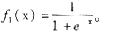
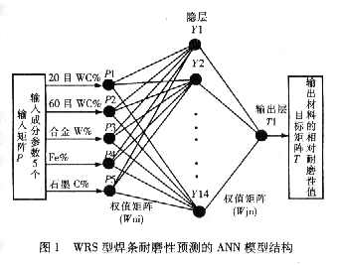
2 样本的制备与耐磨性测试
采用的研究样本为WRS型金属基陶瓷药芯焊条，它被应用于两相流泥沙磨损的条件下。本试验是针对材料耐磨性能的预测，因此只改变焊条成分来预测其耐磨性，其它工艺因素和实验参数均保持不变。通过调整焊条药芯和药皮的组分比例（质量百分比），可以得到多种焊条配方。焊芯是用H08钢带将药芯粉卷裹而成，其截面为O型，直径为4 mm。再根据焊条制备工艺，将焊芯裹上药皮（药皮重量系数为0.3）制备成焊条。药芯焊条通过手工电弧焊在20 mm厚的Q235钢板上堆焊2～3层，制备成堆焊样品，各样品的焊接工艺相同。从制备的样品上，截取两个圆柱形试样，在泥砂磨损试验机上进行耐磨性测试，得到相对耐磨性数据（以供货态45钢为标样）。
对于WRS型金属基陶瓷药芯焊条耐磨性的神经网络预测，需要提取影响其耐磨性的特征参数。排除造渣系的成分后，该焊条中还有五种影响材料耐磨性的参数,从而构成网络模型的输入单元。各参数的取值见表1，其中Pi表示输入样本，X1、X2表示焊条中两种不同颗粒度WC陶瓷的质量分数，X3～X5分别表示焊条中W合金、Fe和石墨的质量分数。
本试验共选取13组数据，其中10组为输入样本，用于建立BP神经网络模型，余下3组为测试样本，用于模型的检验。
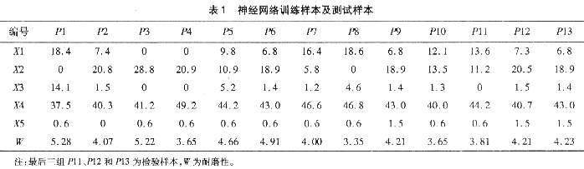
3 BP网络的学习及验证
实际训练过程中，为了加快BP网络的收敛速度，同时避免网络在收敛时落入局部最小的问题，可采用动量规则改进的BP网络的学习过程（即利用动量常数修改权值）。
其表达式如下：ΔWni=mc·ΔWni>+(1-mc)·lr·dn·Pi
式中 mc--动量常数
lr--学习速率
d--δ矢量
显然当mc=0时，权值的变化将由梯度来决定；当mc=1时，权值的变化等于上一次权值的变化。
有关程序通过MATLAB5.3软件的神经网络工具箱进行编写，工具箱中的有关函数简化了繁杂的数学公式编程，相关函数的具体说明参见［5~6］。
选取10组样本建立输入矩阵P和目标矩阵T，并输入神经网络进行训练。程序的主体部分如下：
［pn,meanp,stdp,tn,meant,stdt］=prestd (P,T);
［ptrans,transMat］=prepca(pn,0.02);
net = newff(minmax(ptrans),［14 1］,{′logsig′ ′purelin′},′trainlm′,′learngdm′);
net=train(net,ptrans,tn)
以上程序第一句是对数据矩阵进行初始化；第二句是使输入矢量正交化，其中0.02是指仅保留整体数据变异超过2％的输入数据；第三句是构建神经网络节点；第四句是对网络进行训练。
再选用三组样本，将各项参数输入已训练好的BP网络模型中，获得三组耐磨性预测值。三个检验样本的预测结果分别为3.88，4.35和4.21，对比试验结果其相对误差分别为1.87%，3.33%和0.47%，误差均小于5%，见图2和图3。
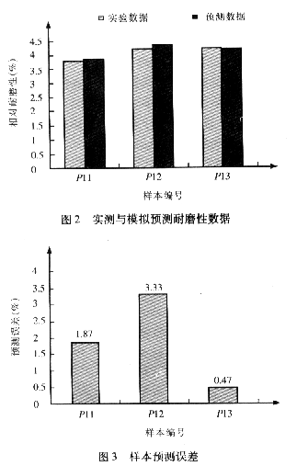
神经网络模型样本检验程序部分：
［p2n］=trastd(P2,meanp,stdp);
［p2trans］=trapca(p2n,transMat);
an =sim(net,p2trans);
［a］=poststd(an,meant,stdt)
该部分程序中，P2为待检验样本矩阵，其余参数承接模型训练部分，最后求得模拟数据目标矩阵［a］，该矩阵将显示各检验样本的相对耐磨性数值。
4 结 论
应用Matlab语言及其神经网络工具包，通过BP神经网络，对WRS型金属基陶瓷药芯焊条堆焊覆层在两相流泥沙磨损条件下的耐磨性进行了建模和预测。经样本检验表明，该网络模型对耐磨性预测的误差小于5%。
参 考 文 献
1 и в克拉盖尔斯基,м н 陀贝钦,в с 康巴洛夫. 摩擦磨损计算原理.北京:机械工业出版社,1982.
2 王佳斌,康赐荣.Matlab中神经网络工具包的应用.泉州师范学院学报（自然科学版）,2001（2）
3 焦李成. 神经网络系统原理. 西安:西安电子科技大学出版社,1996.
4 闻新,周露,王丹力等.MATLAB神经网络应用设计.北京:科学出版社,2000.
5 MATLAB application program neural network toolbox user's guide version 3.0. MathWork, 1998
6 MATLAB application program interface reference version 3.0. MathWork, 1998.

